МУНИЦИПАЛЬНОЕ ОБЩЕОБРАЗОВАТЕЛЬНОЕ УЧРЕЖДЕНИЕ – СРЕДНЯЯ ОБЩЕОБРАЗОВАТЕЛЬНАЯ ШКОЛА № 7

УРОК: «Милосердие»

Учитель истории и основ православной культуры
Тимошенко Анна Вячеславовна

г. Армавир, 2011г.

Тема урока: «Милосердие»

Цель урока: - формирование потребности в доброжелательном
отношении к окружающим;
- развитие навыков проявления сострадания и созидания.

Задачи урока:
- привить школьникам нравственные понятия милосердия, доброты души,
искренности, человеколюбия;
- перевести данные понятия в убеждения, конкретные действия;
- закрепить и развить положительные тенденции в поведении;
- создать благоприятные условия для атмосферы доброты, сострадания,
созидания в коллективе класса.
Оборудование: Мультимедийный проектор, экран, листы с отпечатанной таблицей,
листы с отпечатанными пословицами, листы с отпечатанной легендой «Спасти звезду».

План урока.
- Что такое милосердие?
- Легенда о добром самаритянине.
- Цветик семицветик.
- Спасти звезду.
- Сестры милосердия.

Ход урока.
Слайд № 1.
Здравствуйте ребята! Сегодня у нас с вами необычный урок. Урок - милосердия.

Слайд № 2.
Цель сегодняшнего нашего занятия - узнать что такое милосердие?
Слайд № 3.
И начать этот урок я хотела бы со стихотворения Д. Быковицкого
«Хоть немодным прослыть рискую,
К милосердию всех зову,
Чтоб сумели, смогли боль чужую
Вы прочувствовать, будто свою

- Скажите пожалуйста к чему призывает поэт в этих строках? (Милосердие)
- А как вы понимаете слово милосердие(Милосердие)
- А как вы понимаете слово милосердие? (Милосердие – готовность помочь кому – нибудь или простить кого – нибудь из сострадания, человеколюбия).

Слайд № 4
Одно из самых красивых слов на свете – это слово милосердие. Это сердце, которое любит, милует и жалеет.
Милосердие означает, что при встрече с чужой бедой и горем надо отложить свои дела, забыть обо всем, кроме того, что сейчас ты должен помочь!
- Скажите а вы готовы помочь человеку в беде?
Слайд № 5, 6
Однажды Иисуса Христа спросили: какая самая главная среди множества заповедей? Он сказал: любовь к Богу и к человеку. «Люби ближнего как самого себя». И тогда Ему задали непростой вопрос: «а кто мой ближний?». В самом деле, нет человека, который бы никого не любил. Но очень многие говорят: «Я люблю тех, кто любит меня, то есть мою семью и моих друзей. Это и есть мои ближние».
Христос же на заданный ему вопрос ответил «притчей о добром самарянине»:
На некоего человека напали разбойники, избили его и ограбили. Прохожие остались прохожими. Каждый из них при виде окровавленного человека говорил, что он очень торопится, что у него впереди очень важные и очень добрые дела – и проходил. Но один приезжий человек, который даже не очень правильно говорил на местном языке, остановился. Раненый человек замер. Ведь совсем недавно он со своими приятелями недобро подшучивал над этим приезжим. Неужели сейчас он отомстит?.. А прохожий нагнулся, перевязал раны, отвез раненого в больницу и оплатил его лечение.
Так кто же оказался по настоящему ближним для избитого человека? Его родные и близкие, не увидели в нем своего ближнего и прошли мимо. А вот незнакомый приезжий смог усмотреть в нем своего ближнего.
Притча Христа означает: ближний – тот, кто нуждается в твоей помощи сейчас. Неважно, на каком языке он говорит и какая у него вера или цвет кожи. Кровь у всех людей одного цвета.
Даже если этот человек виноват лично перед тобой, был не прав, все равно в минуту беды надо забыть свои обиды и протянуть ему руку помощи.
Нельзя поступать по принципу: «Как ты к нам, так и мы к тебе» или «Так тебе и надо! Получай по заслугам!»
Слайд № 7
- Можно ли за милосердную помощь брать плату?
- Что нужно делать, чтобы стать милосердным?
- В чем может проявляться милосердие? Приведите примеры.

Слайд № 8,9
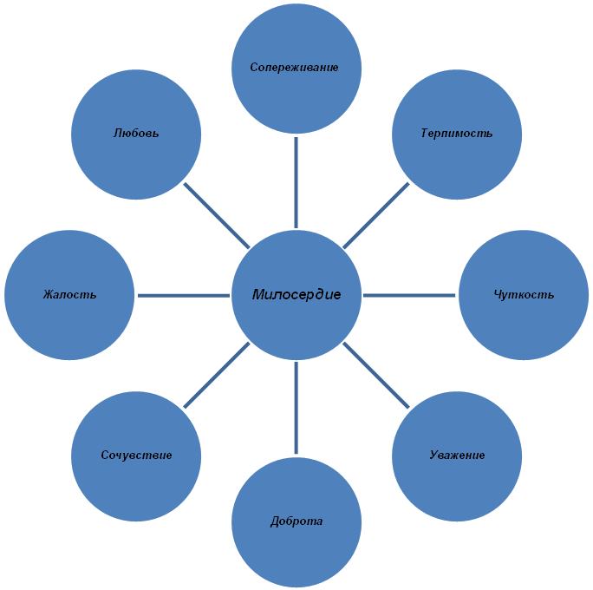
Выберите из этих слов те, которые относятся к милосердию?
(сопереживание, терпимость, равнодушие, чуткость, любовь, жестокость, сочувствие, доброта, безжалостность, уважение, жалость, эгоизм).

Слайд 10.
Послушайте ребята притчу «Спасти звезду»
Человек шел по берегу и вдруг увидел мальчика, который поднимал что-то с песка и бросал в море. Человек подошел ближе и увидел, что мальчик поднимает с песка морские звезды. Они окружали его со всех сторон. Казалось, на песке — миллионы морских звезд, берег был буквально усеян ими на много километров.
— Зачем ты бросаешь эти морские звезды в воду? — спросил человек, подходя ближе.
— Если они останутся на берегу до завтрашнего утра, когда начнется отлив, то погибнут, — ответил мальчик, не прекращая своего занятия.
— Но это просто глупо! — закричал человек. — Оглянись! Здесь миллионы морских звезд, берег просто усеян ими. Твои попытки ничего не изменят!
Мальчик поднял следующую морскую звезду, на мгновение задумался, бросил ее в море и сказал:
— Нет, мои попытки изменят очень много… для этой звезды.
А какой вывод мы можем сделать из этой притчи?
Тот, кто ждет возможности сделать сразу много хорошего, никогда ничего не сделает. Жизнь состоит из мелочей. Очень редко появляется возможность сделать сразу очень многое. Истинное милосердие состоит в том, чтобы быть милосердным и в мелочах.

Слайд 11.
Говоря о милосердии я не могу не затронуть тему «Сестра милосердия». Это они в войну ценой собственной жизни спасали солдат, вытаскивали их с поля боя, чтобы перевязать им раны. И занимались они этим не за деньги.
В России орден сестер милосердия организовала Елисавета Федоровна Романовна. Став женой московского генерал-губернатора великого князя Сергея Александровича (дяди императора Николая II), она добровольно приняла православие.
В 1904 году после начала русско-японской войны Елисавета Феодоровна во многом помогала фронту, русским воинам. Трудилась она до полного изнеможения.
Она организовывала детские приюты, больницы.
В ночь с 17 на 18 июля 1918 года к зданию Напольной школы в Алапаевске подъехала конная группа рабочих и, усадив пленников в экипажи ( в числе пленников была и Елизавета), вывезла их в лес к старой шахте. Кто сопротивлялся, того расстреляли. Остальных живыми бросили в шахту. Когда сталкивали в шахту великую княгиню, она повторяла вслух молитву Спасителя: «Господи, прости им, ибо не ведают, что творят». Елизавета .
Федоровна упала не на дно шахты, а на выступ на глубине 15 метров. Рядом с ней потом нашли человека с перевязанными ранами. Великая княгиня и здесь не перестала милосердствовать и облегчать страдания других, хотя сама была с многочисленными переломами и сильнейшими ушибами головы. Так она могла откликаться на чужую боль.

Слайд 12.
А сколько создано пословиц и поговорок! У вас на столах лежат пословицы и поговорки, но их нужно собрать в единое целое. У вас есть первая половина пословиц , а вы подберите вторую половину.
Каждый милосердный поступок | это ступень лестницы, ведущей к небесам.
Источник зла есть тщеславие, | а источник добра — милосердие…
Лучшее из возможных сочетаний — власть и милосердие; | худшее — слабость и драчливость.
Кто милосердствует о нищих, | тот дает взаймы Богу.
Милосердие | - всегда к стати..
Доброе дело | не забудется.
Делая добро, | не жди добра.

Слайд № 13.
Если милосердие и любовь к врагам обнаружились в жизни некоего человека - христиане считают, что он получил Божию благодатную помощь. А, значит, этот человек близок с Богом и потому может даже считаться святым.

Слайд № 14
Делами милосердия можно достичь очень многого! Торопитесь делать добро! Умейте прощать, желайте примирения, побеждайте зло ДОБРОМ! В духовной и моральной поддержке, в добром слове утешения отказывать никому нельзя, особенно если человек действительно в этом нуждается.

Один мудрец спросил у народа «Скажите пожалуйста а какого цвета милосердие?» Люди стали гадать. Зеленое – как земля. Желтое – как солнце. Голубое – как небо.

И заканчивая сегодня наш урок я хочу подарить вам голубя – это один из символов милосердия. Раскрасьте его тем цветом, какого цвета вы считаете милосердие. И когда вы захотите сделать плохой поступок, за который вам будет потом стыдно посмотрите на голубка и подумайте – «А стоит ли?»
Когда к вам обратятся за помощью – всегда помогайте. Ведь милосердие –это бесценный дар.

